Міністерство освіти і науки України
Прикарпатський національний університет імені Василя Стефаника

Методичні рекомендації до практичних робіт з дисципліни «Сучасні інформаційні технології в екології» для студентів спеціальності 101 Екологія (ОР магістр)

м. Івано-Франківськ 2021

Рекомендовано до друку Вченою радою Факультету природничих наук як навчально-методичний посібник для студентів спеціальності 101 Екологія (ОР магістр) (протокол засідання Вченої ради № _ від _______________ 2021 року)

Автор: Шпарик Віктор Юрійович – кандидат біологічних наук, доцент
(м. Івано-Франківськ).
Рецензенти: Заморока А.М. – кандидат біологічних наук, доцент кафедри біології та екології, Прикарпатського національного університету імені Василя Стефаника (м. Івано-Франківськ).
Парпан Тарас Васильович – кандидат біологічних наук, старший науковий співробітник, Українського науково-дослідного інституту гірського сісівництва (м. Івано-Франківськ).

Шпарик В.Ю. Методичні рекомендації до практичних робіт з дисципліни «Сучасні інформаційні технології в екології» для студентів спеціальності 101 Екологія (ОР магістр – Івано-Франківськ: Прикарпатський національний університет імені Василя Стефаника, 2021. – 52.

© Прикарпатський національний університет імені Василя Стефаника, 2021 © Шпарик В.Ю., 2021
ВСТУП
Сучасні інформаційні технології в екології – це прикладна дисципліна, яка дає можливість ознайомитися із методами збору, обробки, інтерпретації, візуалізації даних екологічного моніторингу. Ця дисципліна розкриває різні аспекти застосування інформаційних технологій в галузі екології, при дослідженні біологічних об’єктів та середовища існування. Цей розділ методології науки надає можливості застосуванню базових положень теорії інформації для досліджень біологічних об’єктів і систем. Він надає інформаційне забезпечення екологічного моніторингу, застосування інформаційних технологій під час дослідження біологічних процесів та об’єктів. Поштовх для розвитку та виокремлення цього розділу науки стало створення та широке розповсюдження комп’ютерів. У наш час є немислимою науково-дослідна робота без застосування комп’ютерних технологій та мереживних інформаційних технологій, які буквально призвели до зміни інструментарію повсякденної роботи дослідника. Курс «Сучасні інформаційні технології в екології» спрямований на підготовку спеціалістів, які мають знання та навички раціонального застосування комп’ютерної техніки, ефективне використання сучасних інформаційних технологій у своїй професійній діяльності в екології.
Мета курсу – формування теоретичних знань та практичних умінь та навичок використання новітніх інформаційних технологій і сучасних прикладних програм у галузі екології.
2. Цілі навчання:
- вивчення основних понять інформаційних технологій в екології;
- набуття навичок застосування прикладного програмного забезпечення для обробки біологічних даних та інформації моніторингу навколишнього середовища;
- набуття навичок використання комп’ютерної техніки та офісного програмного забезпечення для автоматизації роботи з документами;
- вивчення типів інформаційних систем в галузі охорони навколишнього середовища;
- набуття навичок застосування спеціального фахового програмного забезпечення;
- засвоєння класифікації інформаційних моделей предметної області;
- засвоєння основних понять та категорій баз даних;
- набуття навичок використання геоінформаційних;
- набуття навичок роботи з базами даних біорізноманіття;
- засвоєння вимог до змісту, структури та інтерфейсу фармацевтичної бази даних;
- засвоєння принципів побудови і функціонування систем підтримки прийняття рішень в галузі екології
- вивчення основних понять математичної логіки;
- вивчення принципів застосування статистичних методів при обробці екологічних даних;
- набуття навичок використання статистичних функцій та критеріїв для аналізу екологічних даних;
- засвоєння принципів використання комп’ютерних комунікаційних технологій;
- набуття навичок використання інструментарію інформаційних технологій для вирішення задач.
Загальні і фахові компетентності
ЗК05. Здатність спілкуватися іноземною мовою.
ЗК06. Здатність до пошуку, оброблення та аналізу інформації з різних джерел.
ЗК08. Здатність проведення досліджень на відповідному рівні
СК11. Здатність до використання принципів, методів та організаційних процедур дослідницької та/або інноваційної діяльності.
СК12. Здатність застосовувати нові підходи до аналізу та прогнозування складних явищ, критичного осмислення проблем у професійній діяльності.
СК15. Здатність до організації робіт, пов’язаних з оцінкою екологічного стану, захистом довкілля та оптимізацією природокористування, в умовах неповної інформації та суперечливих вимог.
СК16. Здатність до самоосвіти та підвищення кваліфікації на основі інноваційних підходів у сфері екології, охорони довкілля та збалансованого природокористування..
Програмні результати навчання:
ПР06. Знати новітні методи та інструментальні засоби екологічних досліджень, у тому числі методи та засоби математичного і геоінформаційного моделювання.
ПР11. Уміти використовувати сучасні інформаційні ресурси з питань екології, природокористування та захисту довкілля.
ПР18. Уміти використовувати сучасні методи обробки і інтерпретації інформації при проведенні інноваційної діяльності.
ПР19. Уміти самостійно планувати виконання інноваційного формулювати висновки за його результатами.
Практична робота № 1
Тема. Математичне моделювання антропогенного впливу на якість поверхневих вод у річці засобами Microsoft Excel.

Мета: Навчитись розв’язувати стаціонарну площинну задачу з математичного моделювання якості вод у річці на прикладі моделі А. В. Караушева засобами Microsoft Excel.

Хід роботи
На основі лекційного матеріалу та теоретичних відомостей до Ла- бораторної роботи № 2 розробити матрицю, яка буде розраховувати концентрацію зміни забруднюючих речовин в річці за допомогою засо- бів Microsoft Excel.
Базова матриця дорівнює: 5 на 5. Реальний розмір матриці залежить від варіанту і дорівнює 5 на 5+n. Розмір (концентрація) забруднюючої речовини та місце впадання у річку – задається викладачем. Вигляд роз- рахункової матриці представлено на рисунку 1.1.
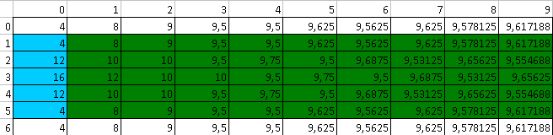
Рис. 1.1 – Розрахункова матриця

У матриці потрібно прописати розрахунки таким чином, щоб при за- повненні нульового стовпця вся матриця розраховувалась автоматично.

- Побудувати матрицю поширення забруднення графічно.
Для цього варто використати тип діаграми «Поверхность», а тип діаграми задати так, як показано на рисунку 1.2:
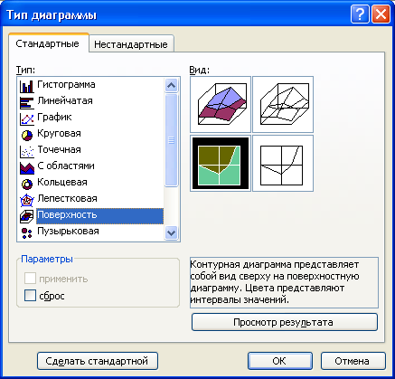
Рис. 1.2 – Панель побудови графіка в MS Excel

Використовуючи даний інструмент та розраховану матрицю поширення забруднення у річці, отримати графік, подібний до того, як на рисунку 3.3:

5
3
15-20
10-15
5-10
0-5
1
2
3
4
5
6
7
8
9
1
10
Рис. 3.3 – Матриця поширення забруднення у вигляді графіка в MS Excel

- У звіті вказати: назву, мету, завдання, хід практичної роботи та результати за рисунками, подібними до рис. 1.1, 1.3; зробити загальні висновки по роботі.
Контрольні питання
- Яким чином можна автоматично побудувати матрицю поши- рення забруднення в MS Excel?
- Якого типу діаграма використовується для побудови матриці поширення забруднення в MS Excel?
- Що відображає графік матриці поширення забруднення в MS Excel?
- Чи можна визначити місце скиду по матриці поширення забруд- нення в MS Excel?

Практична робота № 2
Тема. Базовий аналіз екологічних даних в пакеті Statistica
Мета:
Хід роботи:
Завдання 1. Гістограми в Statictica: приклад побудови графіків
Ви починаєте вивчення даних у певному файлі... Який крок має бути першим? Найчастіше — візуалізація, побудова графіків. Розглянемо її, починаючи з самого простого типу графіків: гістограми. Вони викликаються з меню Grafs (Графіка), і знаходяться там як в самому верху списку, так і викликаються з більш «глибоких» меню.
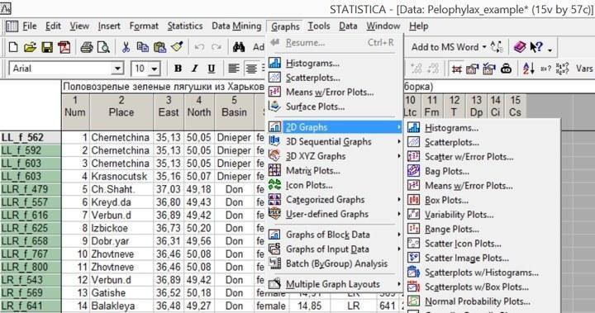
Рис. 2.1.1. Викликати режим побудови гістограм можна і безпосередньо з меню «Графіка», і з підміню двомірних графіків (2D Graphs), що надає ширший вибір опцій

Гістограми показують частоти об'єктів, що відносяться до різних класів, у вигляді стовпців. Наприклад, суттєвою ознакою, за яким можна групувати описаних у файлі жаб, є їх генотип. Побудуємо розподіл жаб по генотипам. Пройшовши по шляху Grafs / Histograms ... (Графіка / Гістограми ...) або, що те ж саме, Grafs / 2D Grafs / Histograms ..., ми потрапляємо в «швидкий» діалог побудови гістограм.
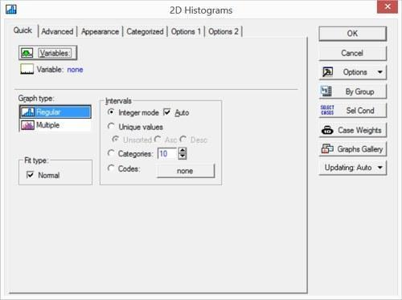
Рис. 2.1.2. Швидкий діалог побудови гістограм
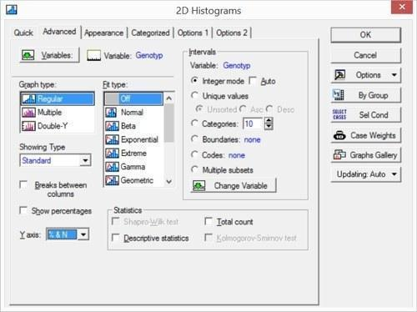
Натиснувши кнопку Variables (Змінні), виберемо там змінну Genotyp. У цій вкладці можна вибрати і кілька змінних (і, в найпростішому випадку, побудувати одночасно кілька графіків). Щоб вибрати змінні, що знаходяться не поряд один з одним, слід під час вибору утримувати клавішу Ctrl. Прапорець біля віконця Fit type: Normal (Тип підгонки: Нормальне) додасть на графік криву нормального розподілу (найкращим чином наближену до наявних даних). В даному випадку це зовсім не потрібно, так що цей прапорець варто зняти. Також правильно зняти прапорець у віконці Auto, що забезпечує автоматичне розбиття діапазону значень змінної Genotyp (хоча в даному випадку це не вплине на результат: все одно ця змінна приймає тільки значення 1, 2, 3, 4 і 5).
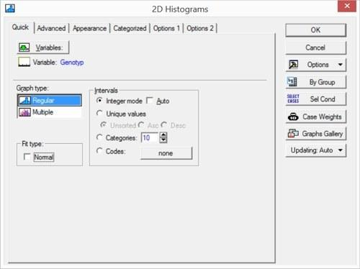
Рис. 2.1.3. Швидкий діалог побудови гістограм: необхідні корективи внесені

Поміняємо в ній режим відображення осі Y: вкажемо там опцію «% & N», щоб бачити там розподіл жаб по генотипам не тільки по штукам, а й у відсотках від загальної кількості. Натиснувши кнопку «ОК», отримаємо результат.

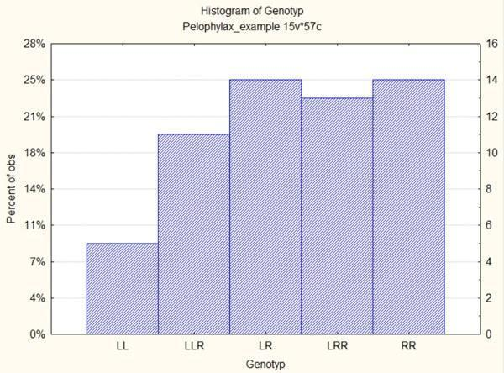
Рис. 2.1.6. Діалог Select Cases (Вибір спостережень)

Другою найважливішою характеристикою досліджуваного матеріалу є стать. Чи можемо ми побудувати відповідний графік тільки для самиць? Для цього треба натиснути кнопку Select Cases (Sel Cond). На рис. 2.1.4 її видно в середині правого ряду кнопок.
Відразу після виклику цього вікна переважна частина його органів керування закрита для редагування; щоб їх включити, треба поставити галочку у віконці Enable Selection Condition (Задати умови вибору). Якщо при виконанні якого аналізу користувач не зверне увагу на те, що кнопка «Select Cases» втоплена, він не усвідомить, що він працює не з усією сукупністю своїх даних, а лише з деякою їх частиною. На наступному рисунку показано вікно вибору методу статистичної обробки даних в режимі Basic Statistic and Tables; можна припустити, що після побудови графіків користувач перейшов до власне статистичної обробки. Якщо він не зверне уваги на те, що кнопка «Select Cases» натиснута, може вийти так, що частина наявних у файлі результатів виявиться для нього недоступною. На жаль, це — поширена причина помилок у роботі з Statistica.
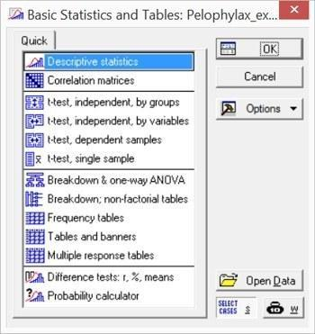
Рис. 2.1.7. Увага! Кнопка «Select Cases» натиснута! Якщо це умови вибору, які залишилися невимкненими після попередніх дій з програмою Statistica, частина даних може виявитися недоступною для обробки!

Умови вибору спостережень можна задати кількома різними способами. Можна ввести умови включення спостережень в аналіз (ті рядки, щодо яких ця умова буде виконуватися, будуть аналізуватися, а всі інші — ні). Можна, навпаки, ввести умови виключення спостережень з аналізу. Нарешті, спостереження, що включаються або виключаються з аналізу можуть бути задані простим перерахуванням. При формулюванні умов можна використовувати імена змінних, а можна — їх порядкові номери, допустимо застосування функцій and і or (і, або), а також дужок. Наприклад, умовою «Basin = 2 and v5 = 1 and (v7 = 3 or v7 = 4)» в файлі Pelophylax_example.sta відповідає одна-єдина особина.
Отже, вказавши умова Sex = 1, ми побудуємо гістограму лише для самиць. Крім того, додамо галочку у віконці Breaks between columns (Інтервал між стовпцями) на вкладці Advanced (Додатково), щоб стовпчики не зливалися один з одним.
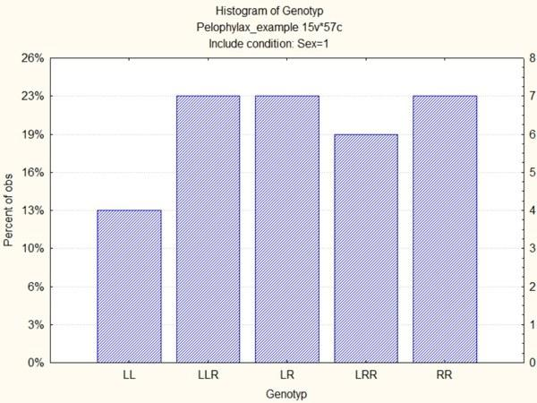
Рис. 2.1.8. На цій гістограмі показані тільки самиці жаб

Щоб побачити розподіл самців, можна побудувати ще одну гістограму, але можна і об'єднати дані про самиць і самців на одному графіку. Для цього необхідно використовувати категоризовать гістограми — Categorized Histograms з меню Categorized Grafs.
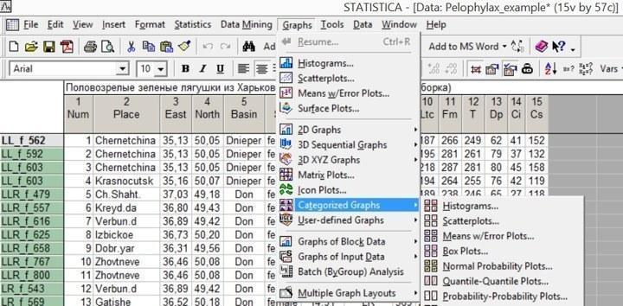
Рис. 2.1.9. Categorized Grafs (Категоризовані графіки) є окремою групою в меню Grafs (Графіка)

При виборі змінних в категоризовани гистограммах потрібно вибрати не тільки змінну, різноманітність по якій буде показано стовпцями, а й категорізующую змінну.
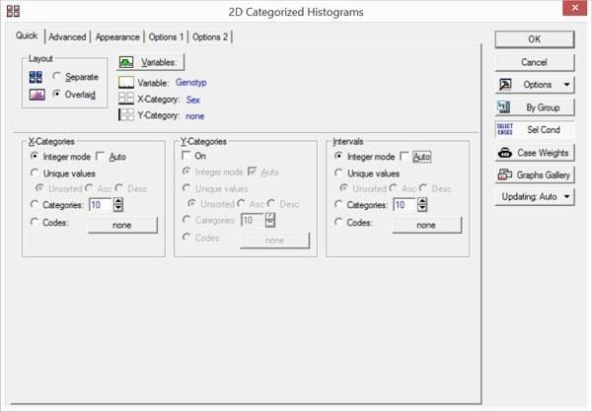
Рис. 2.1.10. Задавання параметрів для категоризованих гістограм. Зверніть увагу на перемикач Layout: Separate або Overlaid (Розміщення: Окремо чи Разом)

При виборі розміщення Overlaid (Разом) відмінності по категорізующей змінної показуються на категоризованих графіках різним оформленням відповідних символів. Можна вибирати дві змінні для категоризації, проте в більшості випадків такі графіки виявляються перевантаженими деталями та інтерпретуються дуже важко.
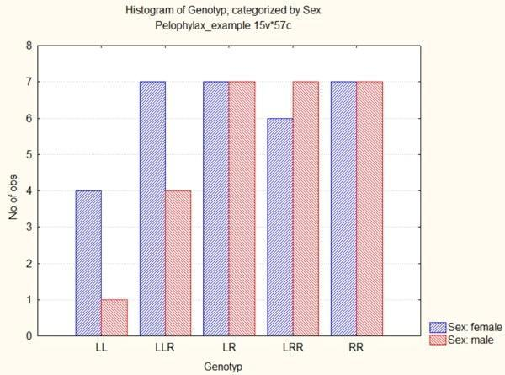
Рис. 2.1.11. Категоризована гістограма: самці і самиці показані окремими стовпцями, які виділені кольором

Завдання .2. Редагування графіків в Statictica
Отримана в попередньому пункті категоризована гістограма дозволяє швидко оцінити обсяг та склад вибірки. Однак цей графік має ряд істотних недоліків.
Наприклад, в колективному несвідомому синій колір асоціюється з чоловічою статтю, а червоний або рожевий — з жіночою (звідси сині ковдри для немовлят-хлопчиків і червоні — для дівчаток). На попередньому графіку самки показані синім, а самці — червоним. Навіть, якщо ми не підтримуємо застарілі гендерні стереотипи, ми можемо стикнутися з тим, що графік буде сприйматися легше, якщо ми змінимо кольори, якими показані статі.
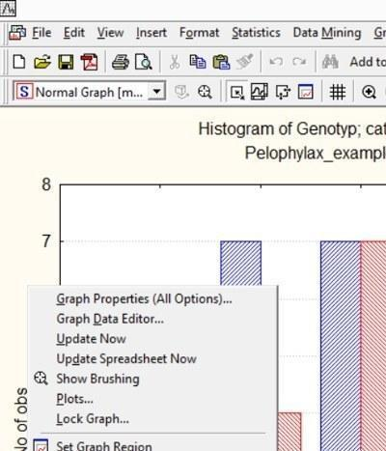
Рис. 2.2.1. Клацання правою кнопкою миші на полі поруч з графіком викликає контекстне меню, одна з опцій якого, Graph Properties (All Options) ... (Параметри графіка ...), дозволяє змінювати його властивості в широких межах

Кольори елементів графіка, як і багато інших його особливостей, можна змінювати за допомогою редактора властивостей графіка. Щоб його викликати, потрібно натиснути правою клавішею миші по полю графіка (за межами власне малюнка) і вибрати Graph Properties (All Options).
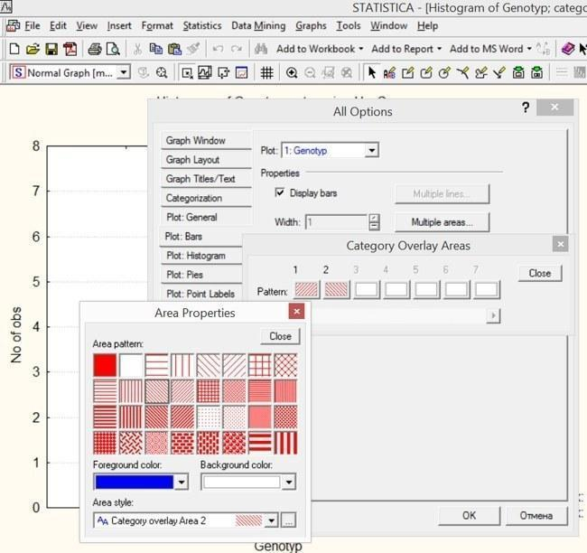

Рис. 2.2.2.У вікні All Options на вкладці Plot: Bars слід натиснути кнопку Multiple areas. З'явиться список стилів стовпців. Клацання по будь-якому з них дозволить змінювати його характер заливки і колір.

В цьому режимі є безліч вкладок. У нашому випадку нам треба змінювати властивості стовпців графіка. У відповідному діалозі можна змінювати колір основного візерунка, фону і характер малюнка. У тому випадку, якщо за допомогою обговорюваної програми треба отримати графік, який буде використовуватися при друку чорно-білої ілюстрації, слід прибрати все розмаїття кольорів і передавати особливості різних елементів лише за допомогою різного штрихування, форми, фактури ліній тощо.
У різних версіях програми Statistica розташування кнопок на вкладці All Options є різним. Тим, хто тільки освоює роботу з програмою, можна запропонувати поекспериментувати з різними кнопками і режимами, щоб дізнатися, які функції знаходяться в розпорядженні користувача.
Графіки Statistica мають власний формат і розширення «.stg». Більшість інших програм прочитати цей формат не може. Але більшість програм для Windows може працювати з форматом «.wmf» (Windows metafile). Зберігши графік спочатку в форматі «.stg» (щоб до нього можна було повернутися в будь-який момент і редагувати його засобами Statistica), а потім у форматі «.wmf», можна помістити його в текст Microsoft Word або інших текстових редакторів, а також CorelDraw ! та інших програм для роботи з векторною графікою. Звичайно, в більшості програм Windows існує можливість і простого перенесення графіків і фрагментів таблиць Statistica через буфер обміну.
При збереженні в формат «.wmf» кожен окремий елемент малюнка зберігається окремо. Пунктирні лінії, які на графіках показують рівні, відмічені розміткою шкали, перетворюються в сукупність з безлічі точок або відрізків, які можуть оброблятися відповідними програмами (наприклад, CorelDraw!) дуже довго. Тому іноді має сенс перетворювати пунктирні лінії в безперервні. Для цього досить зробити подвійне клацання мишею на такій лінії, двічі клацнути на кнопці Gridlines ... (Сітка ...) і задати необхідні параметри ліній.
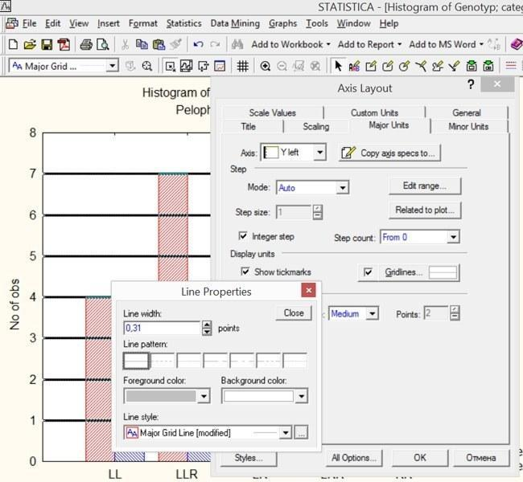
Рис. 2.2.3. Після подвійного клацання на кнопці Gridlines ... (Сітка ...) стали доступними параметри ліній, які за умовчанням відображаються курсивом
Хоча у випадку графіку, що зараз розглядається, гострої необхідності в такій зміні немає, можна змінити діапазон шкал на осях координат та відстань між лініями розмітки. Для зміни проміжку між відмітками на осях можна використовувати вкладки Scaling (Розмітка) або Major Units (Великі відмітки). Щоб редагувати проміжки між лініями розмітки, треба у вікні Mode (Режим) вибрати опцію Manual (Ручний)). Припустимо, ми виберемо тут крок в 3 одиниці.
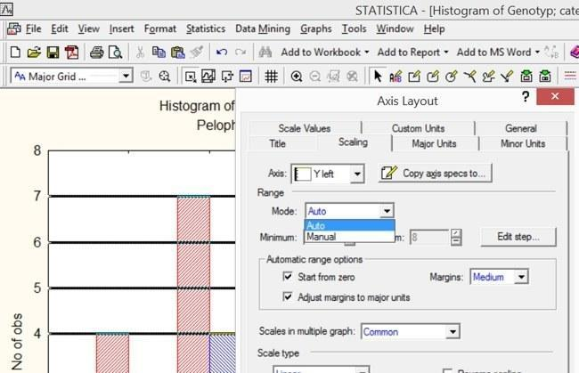
Рис. 2.2.4. Переключивши режим з «Авто» на «Ручний» в цьому вікні можна задати значення для початку та кінця шкали, що відображається на графіку

На вкладці в ручному режимі встановимо мінімум шкали на 0, а максимум — на 9. У вікні Edit step... можна теж перейти в ручний режим і виставити відстань між лініями в 3 одиниці.
Подвійне клацання на позначенні осі, заголовку графіка або легендою (розшифровці позначень) викликає режим редагування цих елементів. Тут можна дати графіку більш адекватну назву. Подвійне клацання на назві осі дозволяє змінити і його.
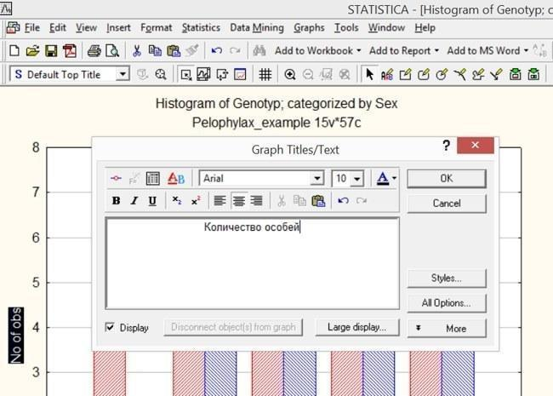
Рис. 2.2.5. Щоб графік добре сприймався, важливо зрозуміло і коректно підписати осі координат
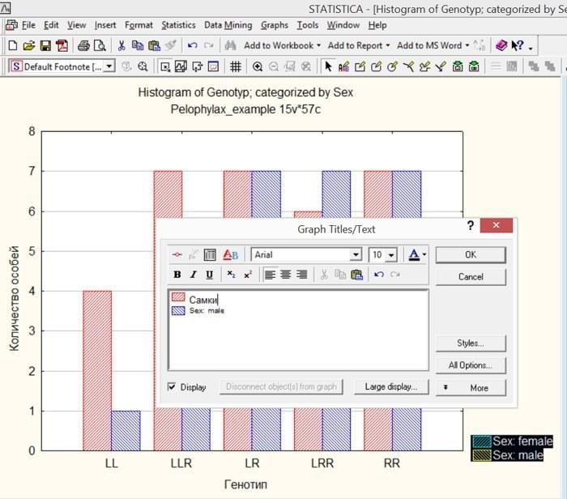
Рис. 2.2.6. Редагування «легенди» (списку умовних позначень графіка)
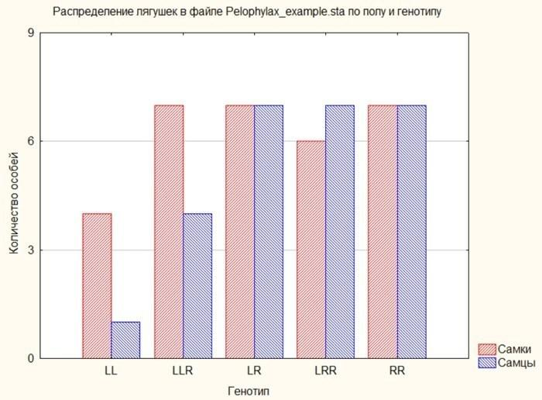
Рис. 2.2.7. Результат переробок графіка, хід яких показаний на попередніх ілюстраціях
2.3. Діаграми розсіювання і лінії регресії в Statictica
Чи не найпотужніший спосіб побудови графіків в Statistica — діаграми розсіювання (Scatterplots). Викликати діалог для їх побудови дуже просто: Graphs / Scatterplots або Graphs / 2D Graphs / Scatterplots. Цілий ряд прийомів роботи з такими графіками вже обговорено в ході опису роботи з гістограмами. Почнемо з простого: побудуємо графік завіcімості ширини голови жаб від їх довжини тіла. Для цього на осі X треба відобразити значення ознаки L, а на осі Y — ознаки Ltc.
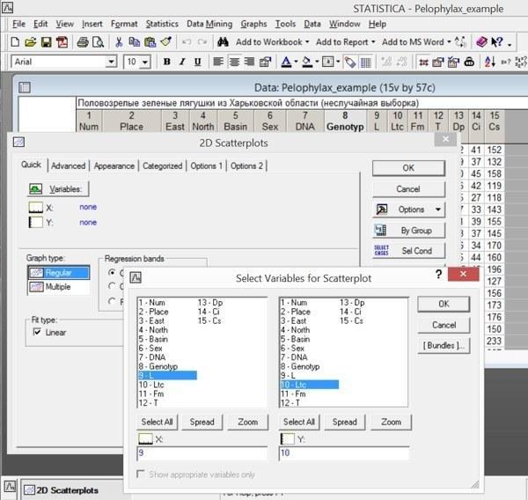
Рис. 2.3.1. Побудова графіка залежності ширини голови від довжини тіла
Зверніть увагу: в заголовку графіка буде вказано рівняння регресії, яке описує використаний набір точок.
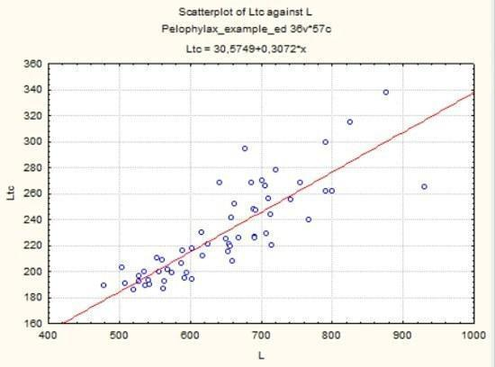
Рис. 2.3.2. Графік, побудований відповідно до умов, що показані на попередньому рисунку

Поняття «регресія» введено Френсісом Гальтоном, творцем біометрії, ще в кінці XIX століття. Функціональна залежність описує однозначний зв'язок однієї величини з іншого; наприклад, вага кулі заданої щільності є функцією її розміру. Регресія описує статистичну залежність. Вага людини залежить від її росту, але крім того — ще від багатьох інших факторів. Залежність росту людини від ваги — не функція, а регресія. Регресія — це залежність середнього значення якоїсь величини від іншої (або інших).
При побудові діаграми розсіювання розглядається певна сукупність точок. Користувач задає характер функції, яка описує зв'язок середніх значень розглянутих величин. Зверніть увагу: на рис. 2.3.1. видно, що в віконці Fit type: Linear (в правій частині діалогового вікна) стоїть «галочка». При побудові діаграми з такими умовами, програма визначає такі коефіцієнти лінійної залежності, які дозволяють найкращим чином апроксимувати наявний набір даних. Апроксимація — це наближення; апроксимувати — приблизно описати; замінити невідому нам залежність (регресію) її найбільш підходящим наближенням.
Як ви можете побачити на рис. 2.3.2, на графіку відображена залежність Ltc = 30,6 + 0,3*L (осі x відповідає змінна L). Ця функція відповідає лінійної залежності: y = a + b * x. На вкладці Advanced можна вибрати й інші функції для апроксимації залежності, яку відбито у взаємному розташуванні точок на графіку.
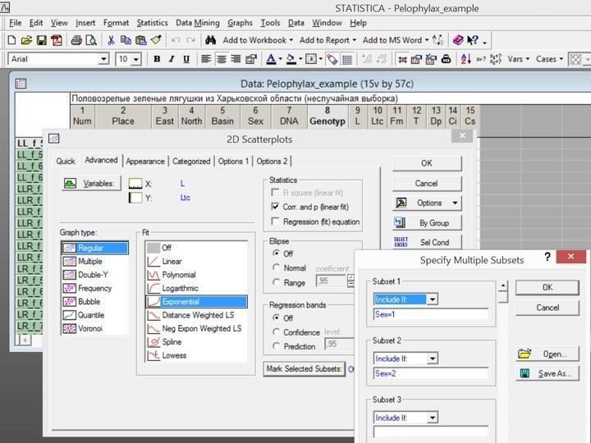
Рис. 2.3.3. Деякі можливості вкладки Advanced діалогу побудови діаграм розсіювання

Зверніть увагу на можливості вкладки Advanced, показані на рис. 2.3.3. Функція підгонки (Fit), обрана для апроксимації залежності між змінними по наявному набору точок, — експоненційна (Exponential), y = a*e^{x}, де e — основа натуральних логарифмів. У вікні Statistics поставлена «галочка» навпроти опції Corr. and p (linear fit) — коефіцієнт кореляції і його рівень статистичної значущості (для лінійної залежності). У вікні Mark Selected Subsets вказані особливі позначення для самиць (Sex = 1) і самців (Sex = 2).
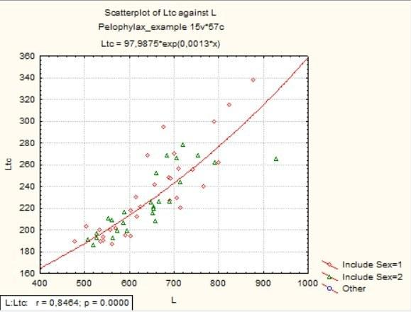
Рис. 2.3.4. Графік, побудований відповідно до умов, що показані на попередньому малюнку

Как видите, во врезке в углу графика появились данные о коэффициенте корреляции Пирсона (r) и уровне его статистической значимости (p).
Сравните результат на рис. 2.3.4. со следующим, построенным с использованием категоризированной диаграммы рассеяния (Graphs / Categorized Graphs / Scatterplots), в режиме Overlaid.
Як бачите, у врізці в кутку графіка з'явилися дані про коефіцієнт кореляції Пірсона (r) і рівень його статистичної значущості (p).
Порівняйте результат на рис. 2.3.4. з наступним, який побудовано з використанням категоризованих діаграми розсіювання (Graphs / Categorized Graphs / Scatterplots), в режимі Overlaid.
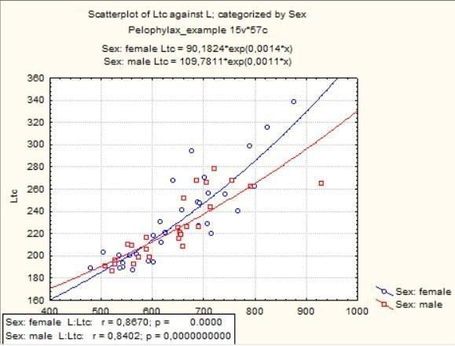
Рис. 2.3.5. Категоризована діаграма розсіювання: дві лінії апроксимації замість однієї

Як ви можете впевнитися, різниця полягає в тому, що в режимі Mark Selected Subsets все обчислення (і лінії регресії, і кореляції) розраховуються для сукупності в цілому, і дві статі лише маркуються різними символами, а в категоризованій діаграмі все обчислення проводяться для обох статей окремо. Який варіант більш підходить до задачі, яку ви розв'язуєте, — вирішувати вам.
- У звіті вказати: назву, мету, завдання, хід практичної роботи та результати за рисунками, подібними до рис. 2.1 - 2.3; зробити загальні висновки по роботі.

Практична робота № 3
Тема. Дисперсійний аналіз засобами EXEL та STATISTICA.
Одно-, дво-, багатофакторний аналіз.

Мета: Дослідити методику проведення дисперсійного аналізу при однофакторній і двофакторній класифікації. Розробити програму за методом однофакторного дисперсійного аналізу. Освоїти модуль ANOVA/MANOVA з пакета STATISTICA і засоби статистичного аналізу даних ―Дисперсійний аналіз‖ з додатка Microsoft Excel, використовуючи рекомендовану літературу

Хід роботи
  - Використання пакету аналізу MICROSOFT EXCEL
Інструменти дисперсійного аналізу доступні через команду Аналіз даних меню Сервіс. Існує кілька видів дисперсійного аналізу. Необхідний варіант вибирається з урахуванням числа факторів і наявних вибірок з генеральної сукупності.
Однофакторний дисперсійний аналіз використовується для перевірки гіпотези про подібність середніх значень двох чи більше вибірок, що належать одній генеральної сукупності.
Двофакторний дисперсійний аналіз з повтореннями представляє собою більш складний варіант дисперсійного аналізу з декількома вибірками для кожної групи даних, його називають також дисперсійним аналізом при класифікації з групуванням.
Двофакторний дисперсійний аналіз без повторення представляє собою двофакторний аналіз дисперсії, що не включає більше однієї вибірки на групу, його називають також дисперсійним аналізом при класифікація з пересічними факторами.
  - . Дисперсійний аналіз у пакеті STATISTICA
Крок 1: Ввести або імпортувати (наприклад, з Excel) вихідні дані в робочу книгу (Workbook) системи STATISTICA, виділити їх, увести назву таблиці вихідних даних і назви змінних.
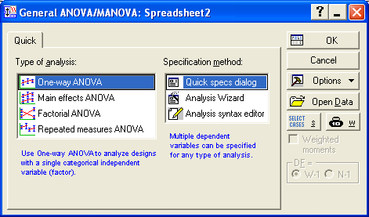
Крок 2: Клацнути по кнопці Start menu ..., розташованій в лівому нижньому куті вікна додатка і у меню вибрати Statistics  ANOVA. Після чого з'являється вікно General ANOVA/MANOVA → Quick.

Крок 3: Після вибору рядка One-way ANOVA з'являється відповідне вікно, за допомогою якого вибираються залежні змінні (dependent variable(s)) і змінні, що групують (categorical predictor variables).
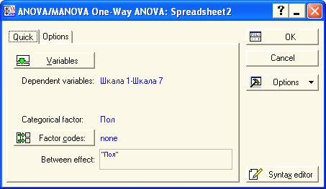
Крок 4: Потім клацнути по кнопці OK і з'являється вікно ANOVA Results → Quick,
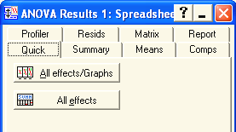
де вибрати кнопку All effects, після чого і з'являється вікно Multivariate Tests of Significance з результатами аналізу.
Завдання до лабораторної роботи
- Одержати варіант вихідних даних у викладача.
- Обробити вихідні дані методом дисперсійного аналізу.
- Виконати розрахунок за допомогою модуля ANOVA/MANOVA з пакету STATISTICA.
- Виконати розрахунок за допомогою засобу статистичного аналізу даних ―Дисперсійний аналіз‖ з додатку Microsoft Excel.

Контрольні питання
- Призначення і передумови застосування дисперсійного аналізу.
- Яка величина використовується для характеристики сумарного розкиду значень випадкової величини при однофакторному дисперсійному аналізі.
- Яка величина характеризує розкид усередині вибірок і між вибірками при однофакторному дисперсійному аналізі.
- За допомогою якого критерію перевіряється гіпотеза про однорідність дисперсій.
  - Використання однофакторного дисперсійного аналізу для оцінки стабільності технологічного процесу.
- Класифікація спостережень для двофакторного аналізу з факторами, що перетинаються.
- Приклад двофакторної класифікації з факторами, що перетинаються.
- Класифікація спостережень для двофакторного аналізу з угрупованням.
- Приклад двофакторної класифікації з угрупованням.
- Як представляється сумарний розкид значень досліджуваної випадкової величини при двофакторному аналізі з факторами, що перетинаються.
- Як представляється сумарний розкид значень досліджуваної випадкової величини при двофакторному аналізі з угрупованням.
- Як користуватися пакетом STATISTICA для проведення дисперсійного аналізу.
- Як користуватися пакетом аналізу з додатка Microsoft Excel для проведення дисперсійного аналізу.

Практична робота № 4
Тема. Основи базової роботи. Імпорт та експорт даних в R.

Мета:
R - мова і середовище програмування орієнтовані, в першу чергу, на статистичні обрахунки, написання різного роду програм обробки, аналізу даних та представленні результатів в графічному вигляді. R є безкоштовним програмним середовищем з відкритим кодом, що розповсюджується на основі ліцензії GNU General Public License (заснованою Free Software Foundation)¹ і знаходиться у вільному доступі. Програми написані на R запускаються на більшості платформ і операційних систем - FreeBSD, Linux, MacOS, Windows.
Проект R був ініційований працівниками Оуклендського університету Росом Іхакою та Робертом Джентлеменом (Ross Ihaka, Robert Gentleman University of Auckland, New Zealand) на початку 90-х і є діалектом більш раньої мови програмування S розробленою Bell Laboratories на чолі з Джоном Чемберсом (John Chambers) та колегами. Існує певна вімінність між програмними середовищами, однак програмний код написаний в S, в переважній більшості без змін буде виконуватися в R. Середовище R містить широку гаму статистичних методів та функцій (лінійний і нелінійний регресійний аналіз, статистичні тести, аналіз часових рядів, кластеризації і багато іншого), графічних інструментів і є значно гнучкішим ніж інші статистичні програмні продукти, оскільки користувачі постійно можуть розширювати функціонал зарахунок написання нових функцій. Відповідні пакети, що реалізують нові функції і розширюють можливості R. розміщуються в онлайн колекції пакетів R. В мережі Internet на сайті Comprehensive R Archive Network ² існує величезна колекція пакетів з функціями, що вже використовуються в різноманітних напрямках, від традиційно статистики до геофізики, біоінформатики, економетрії, соціології та інших суспільно важливих дисциплінах. В цьому сенсі R завжди знаходиться попереду в порівняні з пропієтарними програмними середовищами призначеними для статистичних обрахунків і аналізу даних. Іншою сильною стороною R є можливість приготування in situ ви них і інформативних графіків для публікацій в наукових ви звітах та web сторінках.

Хід роботи
R доступний на сайті Comprehensive R Archive Network (CRAN) або одному з його дзеркал за відповідними посиланнями. Після інсталяції та запуску відбувається ініціалізація середовища R.
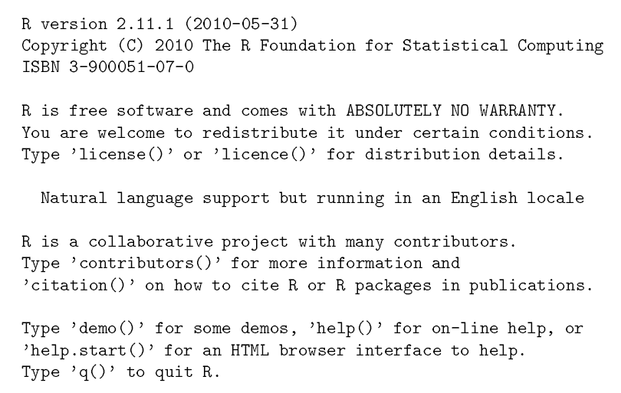
після чого система готова до роботи. Знак > означає готовність до введення і виконання команд. Набір команд також можна запустити окремо з файлу-скрипту.
1. Приклади в R
Середовище R активно використовується в задачах, повязаних з обр обкою, аналізом і візуалізацією статистичних даних. Один з прикладів демонструє, як згенерувати випадкові числа і представити їхній розподіл у вигляді гістограми
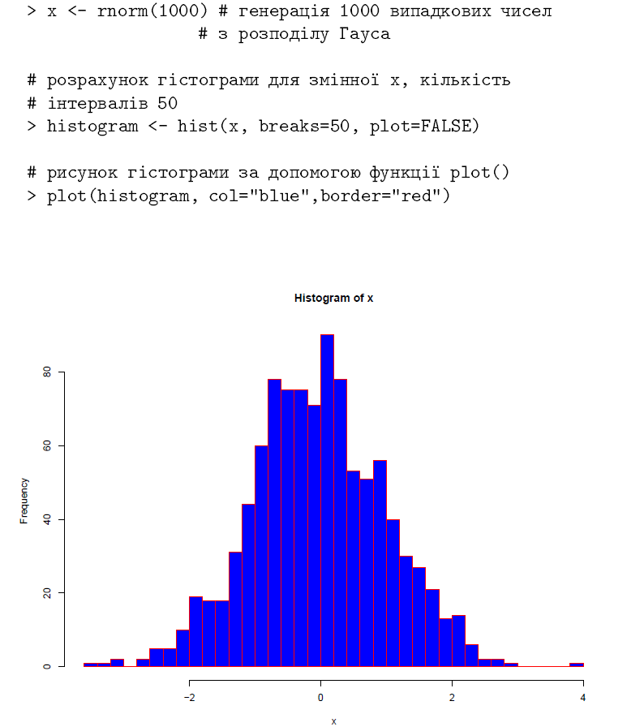
R можна використовувати як калькулятор (в найпростішому варіанті) так і аналізувати дані, що знаходяться в мережі Internet.
.
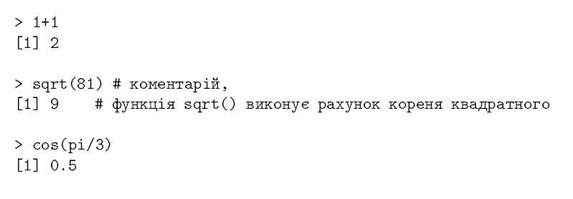

Існують певні обмеження на присвоєння назв об’єктам в R
- В назвах об’єктів не можуть бути спеціальні символи !, +,
- Назви обєктів можуть містити цифри, але не можуть з них починатися.
- Крапка . і символ underscore .дозволені у використанні назв об’єктів, причому назва об’єкту може починатися з крапки .
- Варто зазначити, що середовище R є чутливим до регістру, тобто variable, Variable, VARIABLE,є три різні змінні.

Щоб завершити роботу і вийти з середовища R необхідно ввести команду q() або quit().
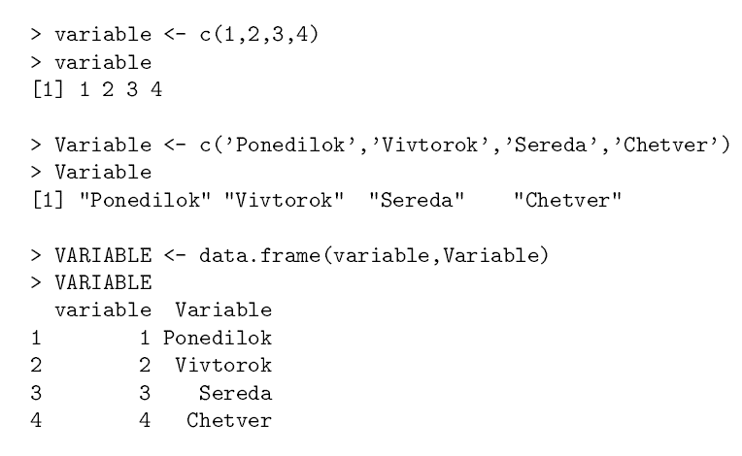
2. Отримання допоміжної інформації.
Ключовим навиком роботи в R є вміння користуватися допоміжною інформацією. R містить вбудовану систему інформації R-help. Щоб отримати допоміжну інформацію в командому рядку середовища R вводиться одна з наступних команд (разом з прикладами функцій):
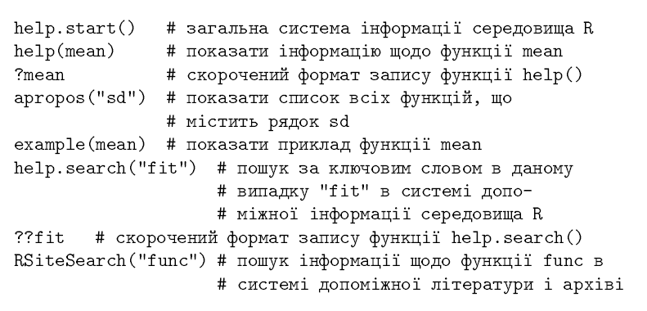
help. search ( ), ??keyword, RSiteSearch( ) використовуються в ситуаціях, коли не відома точна назва функції.
Деякі пакети містять віньєтки, свого роду анотації, короткий опис того як використовувати пакет, доповнений прикладами
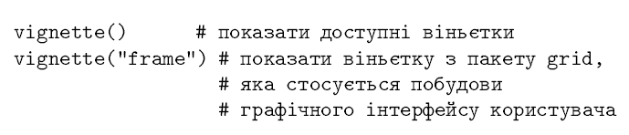
3. Приклади статистичних даних
Разом з програмним середовищем R стають доступними ряд статистичних даних (datasets). Щоб переглянути наявні приклади статистичних даних необхідно ввести команду data( ). Результат залежить від того, які пакети завантажені і підключені в R.
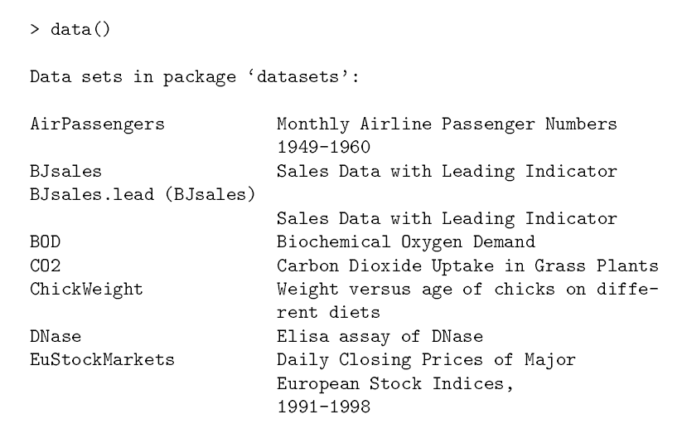
Щоб переглянути детальну інформацію, щодо статистичних даних необхідно ввести команду help(назва-набору-даних), наприклад

Практична робота № 5
Тема. Планування повних факторних експериментів
Мета роботи: Засвоїти теорію планування експерименту, опанувати методику складання матриць планування повного факторного експерименту, навчитися будувати математичні моделі для дослідження й оптимізації технологічних процесів. Скласти програму для ЕОМ для обробки результатів повного факторного експерименту при заданому числі факторів. Навчитися користуватися пакетом - Statistica для складання матриць планування експериментів, обробки й аналізу результатів експерименту, виконаного відповідно до складеної матриці планування, використовуючи рекомендовану літературу [1, 5].

- Планування експерименту в пакеті Statistica
В пакеті Statistica є могутній модуль планування експериментів, що дозволяє здійснити планування повних і дробових факторних експериментів з варіюванням факторів на 2-х і/чи 3-х рівнях, побудувати центральні композиційні плани, латинські і греко- латинські квадрати, робастні (стійкі) плани і ряд інших планів.
Обмежимося розглядом тільки технології побудови планів ПФЕ та їхнім аналізом.
Крок 1: Ввести або імпортувати (наприклад, з Excel) вихідні дані в робочу книгу (Workbook) системи STATISTICA, виділити їх, увести назву таблиці вихідних даних і назви змінних. Або можна вибрати файл із уже існуючих, для прикладу візьмемо файл 2level.sta, що знаходиться в папці Examples і поставляється разом із системою STATISTICA.
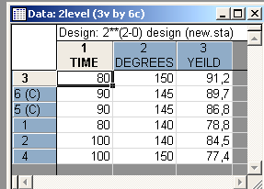
Крок 2: Клацнути по кнопці Start menu ..., розташованої в лівому нижньому куті вікна додатка і у меню вибрати Statistics (Industrial Statistics & Six Sigma (Experimental Design (DOE). Після чого з'являється вікно Design and Analysis of Experiments,
у якому після вибору потрібного плану (у даному прикладі вибирається план 2**(K-p) standard designs (Box, Hunter & Hunter) клацнути по кнопці OK.
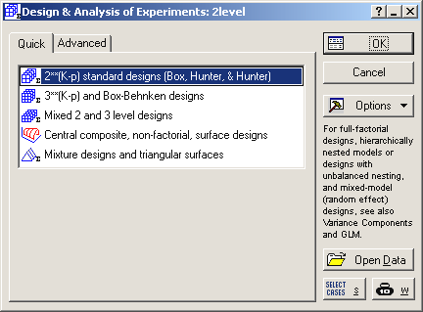

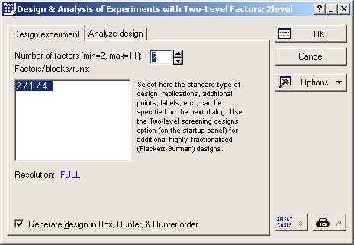
Крок 3: У вікні Design & Analysis of Experiments with Two-Level Factors → Design Experiment задати на лічильнику Number of factors (min=2, max=11) (у даному прикладі число факторів – 2) і клацнути по кнопці OK.

Крок 4: У вікні Design of an Experiment with Two-Level Factors Quick

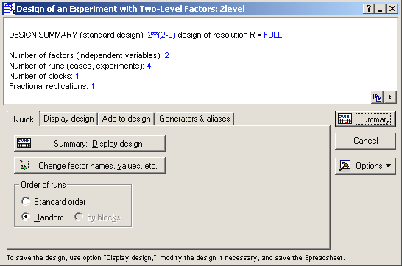
вибір кнопки Summary: Display design дозволяє вивести вікно з матрицею планування ПФЕ (у даному прикладі це матриця виду 2²).
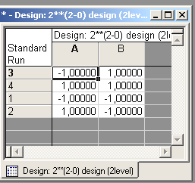
Вибір кнопки Change factor names, values, etc показує кодування факторів у матриці планування.

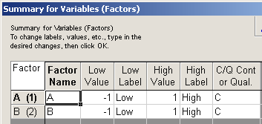

Крок 5: Повернутися до вікна Design & Analysis of Experiments with Two-Level Factors, в якому обрати вкладку − Analyze Design Tab і клацнути по кнопці OK. У вікні Design & Analysis of Experiments with Two-Level Factors → Analyze Design
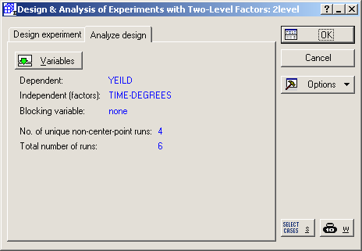
клацнути по кнопці Variables і визначити залежну змінну (dependent), відгук і незалежні змінні (indeptndent (factors)) фактори. У даному прикладі визначення змінних показане в наступному вікні.

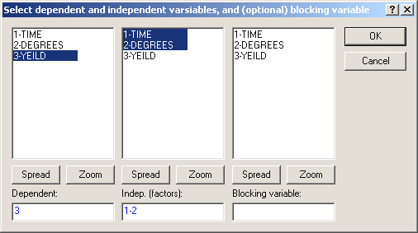
Клацнути по кнопці OK.
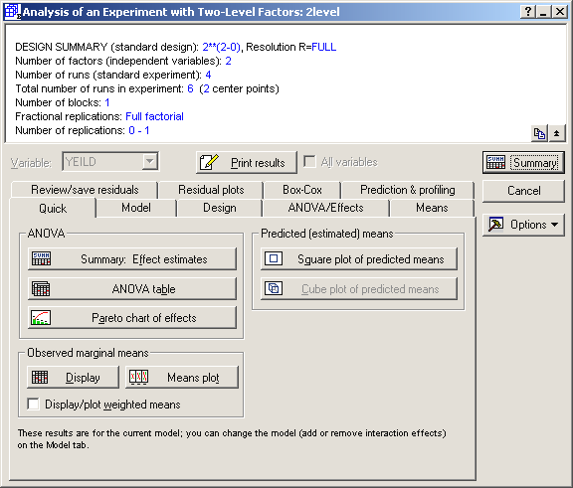
Крок 6: За допомогою вікна, що з'явилося, можна зробити всебічний аналіз результатів експерименту за досліджуваним планом. Для даного прикладу це вікно буде мати наступний вид:
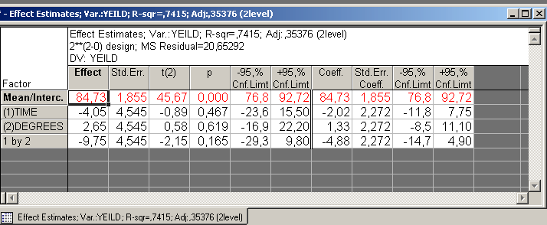
Вибір кнопки Summary: Effect estimates виводить вікно з ефективними коефіцієнтами моделі.
Завдання до практичної роботи
- Одержати у викладача варіант вихідних даних для моделювання експерименту.
- Виконати наступний алгоритм розрахунків:
- скласти матрицю планування ПФЕ для заданого числа факторів;
- здійснити імітацію експерименту на ЕОМ скориставшись методикою, викладеної в Додатку А;
- заповнити експериментальними даними, отриманими в результаті імітаційного моделювання, матрицю планування;
- обчислити коефіцієнти рівняння регресії;
- зробити статистичну оцінку відтворюваності досвідів і значимості коефіцієнтів рівняння регресії;
- перевірити адекватність рівняння регресії;
- перейти від рівняння регресії в нормованому виді до рівняння в звичайному масштабі.
- Використовуючи отримане рівняння регресії, передбачити значення цільової функції для заданого викладачем набору значень вхідних факторів.
- За допомогою пакету ―Statistica скласти матрицю планування експериментів, заповнити її експериментальними даними, отриманими в результаті імітаційного моделювання, обробити і проаналізувати результати експерименту.
- Порівняти і проаналізувати результати, отримані за складеною програмою і за допомогою пакету -Statistica.

  - Контрольні питання
- Для чого використовується математична теорія планування експерименту?
- У чому полягає пасивний експеримент?
- У чому полягає активний експеримент?
- Назвіть вимоги, яким повинні задовольняти фактори, що підлягають включенню в рівняння регресії.
- З яких умов вибирають параметр оптимізації?
- Напишіть формули, за якими нормують фактори.
- У чому полягає розходження ПФЕ і ДФЕ?
- Причина виникнення систематичної помилки при реалізації матриці планування.
- У чому полягає і з якою метою проводиться рандомізація порядку проведення дослідів?
- Як здійснюють перевірку відтворюваності дослідів?
- Напишіть формулу для розрахунку коефіцієнтів рівняння регресії при ПФЕ.
- Як проводиться статистична оцінка значимості коефіцієнтів рівняння регресії?
- Назвіть можливі причини незначимості коефіцієнтів рівняння регресії.
- Назвіть можливі причини неадекватності рівняння регресії.
- Як використовується нормоване рівняння регресії для передбачення цільової санкції при заданому наборі значень вхідних факторів?
- Як можна перейти від нормованого рівняння регресії до рівняння регресії в звичайному масштабі?
- Як користуватися пакетом – Statistica для складання матриць планування експериментів, обробки й аналізу результатів експерименту?

Практична робота№ 6
Координатна прив’язка та трансформація геопросторових даних

Мета: Навчитись здійснювати привязку геопросторових даних засобами QGIS
Координатна прив’язка геопросторових даних (топографічних та тематичних карт, аерокосмічних знімків, планів, схем тощо) у середовищі програмних продуктів ГІС є необхідною, передусім для забезпечення можливості виконання просторових розрахунків та відображення об’єктів, процесів і явищ. Суть цього процесу полягає у присвоєнні та геометричній трансформації координат вихідної інформації відповідності до системи координат та проекції.
Дещо складнішою є процедура геометричної корекції аерокосмічних знімків, яку виконують для того, щоб зображення земної поверхні було правильно представленим на площині та мало властивості карти. Складність цієї процедури потребує, передусім, вирішення таких завдань:
- виявлення змін на різних знімках однієї території, коли необхідне попіксельне зіставлення зображень;
- створення мозаїк і фото карт;
- використання знімків у ГІС, у тім числі разом з векторними даними;
- отримання точних величин відстаней і площ;
- виконання географічного аналізу, що потребує точної локалізації даних.
У деяких випадках геометричної корекції потребують топографічні карти внаслідок їхнього неналежного зберігання.
Для корекцій зміщень зображень об’єктів місцевості за рахунок рельєфу, якщо маємо цифрову модель рельєфу (ЦМР), застосовують операцію ортотрансформації, яку рекомендують виконувати для знімків гірської місцевості, що потребує високої точності координування.
Розрізняють два основні випадки використання трансформування системи координат: сітку рядків і стовпців растрового зображення необхідно змінити у відповідно до вибраної та використовуваної проекції і системи координат. Найчастіше трансформацію використовують для перетворення даних, що не співставляються, в одну і ту ж картографічну сітку координат.
За відсутності спотворень зображень трансфор- мацію можна не виконувати. Наприклад, під час сканування знімка або карти в потрібній проекції. У цьому випадку виконують лише координатну прив’язку.
Загалом, за невизначених властивостей зображення його трансформацію з однієї системи координат в іншу виконують за допомогою поліномів n-го порядку. Вони дають змогу розраховувати координати нової сітки рядків і стовпців для комірок вихідного зображення за координатами заданих контрольних точок. Здебільшого це виконують завдяки таким процедурам:
- вибір способу трансформування;
- локалізація контрольних точок;
- розрахунок похибок та оцінка результатів трансформування;
- перевизначення значень комірок і створення вихідного файла зображення з новою координатною інформацією у заголовку файла або в окремому файлі. Для вибору контрольних точок на площині геопросторових даних необхідно зважити на такі
- правила:
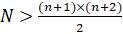
- їхня кількість повинна бути достатньою для обраного способу трансформування і задовольняти умову:

де n — степінь полінома;
- точки необхідно розташовувати рівномірно по всьому полю зображення: чим рівномірніше, тим надійнішим є результат трансформування;
- не варто використовувати мінливі об’єкти місцевості (береги озер, межі рослинності тощо).
Наступною є процедура створення вихідного файла зображення під час збереження структури яскравості вихідного зображення. При цьому необхідно перевизначити значення яскравості комірок відповідно до їхнього нового положення, оскільки їхня сітка у вихідному зображенні може мати іншу роздільну здатність і спрямованість осей.
Згідно з растровою технологією, трансформоване зображення заповнюється комірка за коміркою пострічково. Процедура перевизначення значень комірок полягає в отриманні значень яскравості комірки вихідного зображення з координатами (х,у) і присвоєнню її комірці, розташованій у найприйнятнішій точці з відповідними координатами (х,у) у новій сітці.

Хід роботи
- Географічна прив’язка растрових даних
Географічну прив’язку растрового типу даних (топографічні карти і плани, схеми, аерокосмічні знімки та інше) в середовищі QGIS реалізовано за допомогою основного плагіну “Прив’язка растрів (GDAL)” , який можна підключити через меню “Плагіни” уведенням у відповідному діалоговому вікні в стрічці пошуку слово “прив’язка” (рис. 6.1).
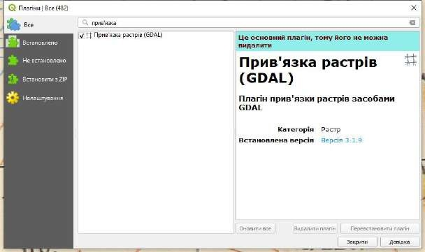

Рис. 6.1. Підключення плагіну “Прив’язка растрів (GDAL)” у менеджері плагінів

Після підключення відповідного плагіну в меню “Растр” з’являється відповідний пункт (рис. 6.2).
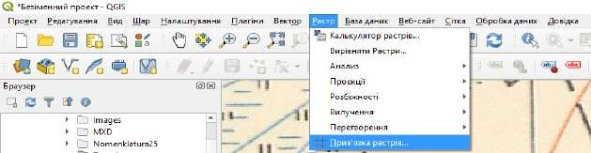

Рис. 6.2. Доступ до плагіну “Прив’язка растрів (GDAL)” в меню “Растр”

Після вибору цієї команди з’являється вікно відповідного плагіну, яке складається з панелей меню та інструментів, вікна даних, у якому відображається прив’язуваний растр, вікна таблиці контрольних точок та рядка статусу на якій відображається інформація про параметри трансформації та процеси що протікають у момент трансформації та за прив’язки растрових даних (рис. 6.3). На початку роботи плагіну інформація у вікнах не відображається.
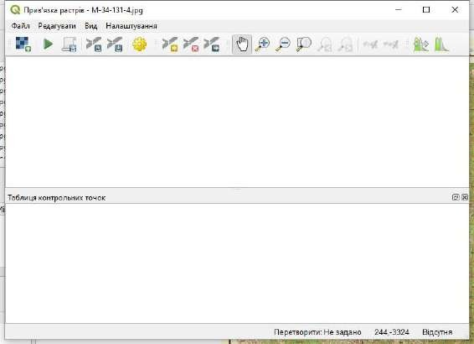
Рис. 6.3. Вікно плагіну “Прив’язка растрів (GDAL)” у меню “Растр”

У панелі меню відображені такі елементи: “Файл”, “Редагувати”, “Вид” та “Налаштування”. Меню файл (рис. 6.4) дає доступ до таких команд:
- “Скинути параметри прив’язки” (команда знищує усі внесені координати та обрані параметри);
- “Відкрити растр” (дає доступ до діалогового вибору необхідного растрового файла);
- “Почати прив’язку” (розпочинає процес трансформації та прив’язки растрового зображення на основі введених координат);
- “Створити скрипт GDAL” (забезпечує автома- тизацію процесу прив’язки на основі обраних параметрів);
- “Завантажити контрольні точки” (завантажує попередньо збережені у файлі формату *.points пар географічних (прямокутних) координат та координат растрового зображення);
- “Зберегти контрольні точки” (зберігає пари географічних (прямокутних) координат та координат растрового зображення у файлі формату *.points).
- “Закрити вікно прив’язки” - завершує роботу плагіну.
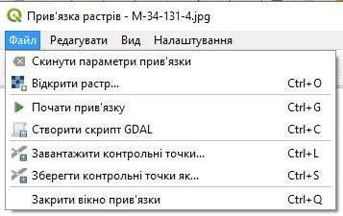

Рис. 6.4. Команди меню “Файл”

Панель “Редагувати” надає доступ до такі команд (рис. 6.5):
- “Додати точку” (команда надає доступ до створення точки прив’язки та, відповідно, створює пару координат X та Y, поєднуючи координати растрового зображення і реальні координати на місцевості);
- “Видалити точку” (команда видаляє обрану пару координат X та Y растрового зображення і реальних координат на місцевості);
- “Перемістити контрольні точки” (команду вико- ристовують за необхідності переміщення внесених координат як на растровому зображенні, так і на місцевості).

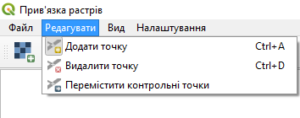

Рис. 6.5. Команди меню “Редагувати”

Меню “Вид” надає доступ до команд навігації у вікні даних, а також дає змогу увімкнути/вимкнути панелі таблиці контрольних точок та панелей меню (рис. 6.6). Окрім того, за допомогою меню забезпечується можливість інтерактивного зв’язування плагіну із середовищем QGIS.
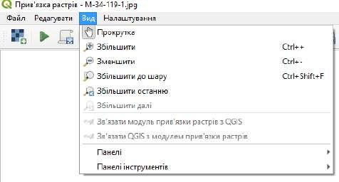

Рис. 6.6. Команди меню “Вид”

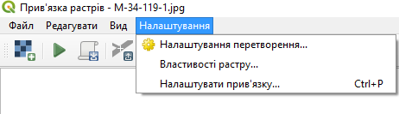
Меню “Налаштування” (рис. 6.7) дає змогу здійснювати налаштування властивості процесуперетворення растрового зображення, власне зображення та налаштування прив’язки.

Рис. 6.7. Команди меню “Налаштування”

Перше дає змогу налаштовувати такі параметрів, як метод перетворення, метод інтерполяції, цільова система координат, шлях до вихідного растра, вид його компресії, збереження контрольних точок, створення world-файла, встановлення нульового значення для прозорості та цільової роздільної здатності, створення PDF-звітів та можливості додавання вихідного растра у вікно даних QGIS (рис. 6.8).
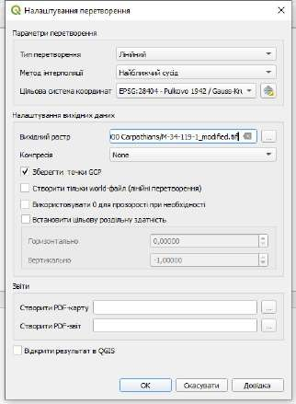

Рис. 6.8. Діалогове вікно налаштування процесу перетворення

Налаштування зображення надає доступ до діалогового вікна загальних властивостей шару (рис. 6.9), серед яких: інформація про шар (у нашому випадку- растрове зображення, що прив’язується), джерело, символіка, прозорість, гістограма рівнів, візуалізація, інформація про піраміди, метадані растрового зображення, легенда та налаштування серверної частини (у випадку розміщення растрового зображення на геосервері) .
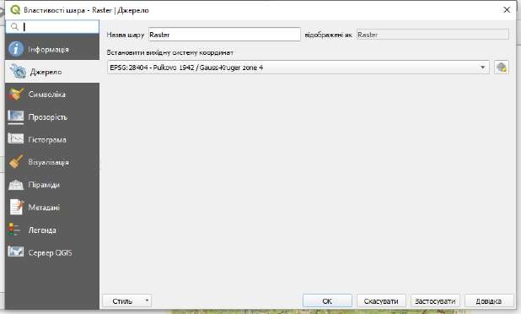
Рис. 6.9. Діалогове вікно доступу до властивостей шару

Доступ до команд забезпечують також за допомогою панелі інструментів на якій основні з них продубльовано піктограмами. Додатковими елементами на панелі інструментів реалізовано можливість попередньої обробки та коригування растрового зображення шляхом повного розтягнення гістограми та розтягнення гістограми у межах охоплення (рис. 6.10). Ці функції використовують, передусім, для покращення зображень неналежної якості або з даними дистанційного знімання.

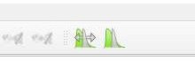

Рис. 6.10. Піктограми панелі інструментів коригування зображення

Процедура прив’язки растрових зображень в середовищі QGIS відбувається у такий спосіб:
- Відкривання растрового зображення у вікно плагіну прив’язки растрового зображення за допомогою відповідної команди у меню “файл”, або відповідної піктограми на панелі інструментів.
У випадку додавання растрового зображення без інформації про геокоординування до вікна даних плагіну прив’язки растрового зображення бажано зазначити у властивостях растрового зображення системи коорди- нат, у якій створено вхідне растрове зображення.
- Вибір координатної інформації растровому зображенню відбувається за допомогою команди додавання точки з меню “Редагувати” чи відповідної піктограми на панелі інструментів. Це може відбуватися двома способами:
- Зображення до відомих координат. Вико- ристовується переважно для прив’язки топографічних карт та планів з зазначеними координатами. Процедура цього способу відбувається шляхом вибору координат комірки вихідного растрового зображення натисканням лівої кнопки миші та введення відповідних географічних координат натисканням лівої кнопки миші;
- Зображення до зображення. Використовують для координатної прив’язки карт, планів, схем та аерокосмічних знімків до геокодованих растрових та векторних покривів. Процедура виконання цього способу подібна до попереднього способу та відрізняється останнім кроком. Після вибору координат комірки вихідного растрового зображення натисканням лівої кнопки миші тією ж кнопкою обирають координати на зображенні, яке слугує джерелом цих координат.
Вибір точок для координатної прив’язки способом “зображення до зображення” необхідно здійснювати з урахуванням характеру об’єктів на зображенні. Передусім вони повинні чітко ідентифікуватися на обох зображеннях та не переміщуватися в просторі. Такими об’єктами можуть бути перехрестя доріг, кути будинків та ін.
Після набору достатньої кількості пар координат вихідного зображення необхідно налаштувати процес перетворення растрового зображення, який забезпечить отримання максимально точного геокодування растрового зображення. Доступ до цієї команди відбувається за допомогою відповідної команди у меню “Налаштування” або відповідної піктограми на панелі інструментів. Вибір методу трансформації залежить від типу та якості вихідного растрового зображення, а також характеру відображуваної території. Зокрема, для топографічних карт використовують переважно лінійні типи перетворення, а для аерокосмічних даних на гірську сильно розчленовану територію – перетворення вищих поліномів.
Результуюче геокодоване зображення отримують за допомогою команди “Почати прив’язку” (з меню “Файл” або з панелі інструментів.
Геокодовані растрові зображення зберігаються у стандартних виключно у форматі TIFF.
Після створення геокодованого растрового зображення його можна додавати до геоінформаційного проекту.
За відсутності інформації щодо системи координат для растрових зображень їх може розкинути по площині геоінформаційного проекту. Передусім це стосується растрових та векторних даних які опрацьовували у різних системах координат та їх топографічних зонах.

Список використаної літератури:
- Андрейчук Ю. М. ГІС в екологічних дослідженнях та природоохоронній справі [Текст] : навч. посіб. / Ю. М. Андрейчук, Т. С. Ямелинсць. — Львів : “Простір-М”, 2015. — 284 с. — ISBN 978-617-7363-00-1
- Афанасьева Т.В. Моделирование нечетких тенденций временных рядов / Т.В. Афанасьева. – Ульяновск : УлГТУ, 2013. – 215 с.
- Баженов В.А. Інформатика. Комп'ютерна техніка. Комп'ютерні технології : підручник для студ. вищ. навч. закл. : затв. МОНУ / В. А. Баженов, П. С. Венгерський, В. С. Гарвона. 3-тє вид. К. : Каравела, 2011. 592 с.
- Барсегян А.А. Анализ данных и процессов: учебное пособие / А.А. Барсегян, М.С. Куприянов, И.И. Холод, М.Д. Тесс, С.И. Елизаров. – СПб : БХВ-Петербург, 2009. – 512 с.
- Валецька Т.М. Інформатика та комп'ютерна техніка в лабораторних роботах : навч. посібник. Ч. 2 / Т. М. Валецька, П. І. Бабій, І. А. Григоришин. К. : Дакор: КНТ, 2008. 536 с.
- Вьюгин В.В. Математические основы теории машинного обучения и прогнозирования / В.В. Вьюгин. – М., 2013. – 387 с.
- Гнатюк В. Вступ до R на прикладах. Харків: Харківський Національний Економічний університет, 2010. — 107 с
- Козловський, А. В. Комп'ютерна техніка та інформаційні технології : навчальний посібник для студ. вищ. навч. закладів: рек. МОНУ / А. В.
- Козловський, Ю. М. Паночишин, Б. В. Погріщук. - 2-ге вид., стереотип. К. : Знання, 2012. 463с.
- Косинський, В. І. Сучасні інформаційні технології : навчальний посібник : рек. МОНУ / В. І. Косинський, О. Ф. Швець. 2-ге вид., випр. К. : Знання, 2012. 319 с.
- Компьютерные технологии в высшем образовании / под ред. А. Н. Тихонова, В. А. Садовничего. – М.: МГУ, 1994. – 319 с.
- Кураков, Л. П. Новые информационные технологии / Л. П. Кураков, Е. К. Лебедев: монография. – Чебоксары: Изд-во Чуваш. ун-та, 2000. – 485 c.
- Моделювання та прогнозування стану довкілля. Лаборатор- ний практикум. – Електронний навчальний посібник / [В.Б. Мокін, А.Р.Ящолт, І.В. Варчук, Л.М.Скорина] / Під ред. В.Б. Мокіна. – Вінниця: ВНТУ, 2017. – 84 с.
- Симонович С. В. Специальная информатика: Учебное пособие / С. В. Симонович, Г. А. Евсеев, А. Г. Алексеев. М.: АСТ-Пресс, Инфорком-Пресс, 2000.
- Технології обробки та моделювання екологічної та економічної інформації / [ В. Б. Мокін, А.В. Поплавський, А. Р. Ящолт, М. П. Боцула]. — Електронний навчальний посібник. – Вінниця: ВНТУ, 2015. – 130 с.
- Шафрин, Ю. А. Информационные технологии: учебник / Ю. А. Шафрин. – М.: Лаб. базовых знаний: Бином, 1998. – 700 с.
- Часковський О., Андрейчук Ю., Ямелинець Т. Застосування ГІС у природоохоронній справі на прикладі відкритої програми QGIS [Текст] : навч. посіб. / О. Часковський, Ю. Андрейчук, Ямелинець. — Львів : ЛНУ ім. Івана Франка, Вид-во Простір-М, 2021. — 228 с. —ISBN 978-617-7746-79-8.
- Google Earth Engine platform. Available at: https://earthengine.google.com
- Harpconvert command line tool. Available at: https://cdn.rawgit.com/stcorp/harp/master/doc/html/harpconvert.html
- Sentinel-5 P. Products and Algorithms. Available at: https://sentinels.copernicus.eu/web/sentinel/technical-guides/sentinel-5p/products-algorithms
- Sentinel-5P hub. Available at: https://s5phub.copernicus.eu/dlms/Whome
- Sentinel-5P. First data release. Available at: http:/A\wwesa.int/Our_Activities/Obsen'ing_the_Earth/Copernicus/Sentinel-5P/Copernicus_Sentinel-5P_releasesJirstjdata
- Sentinel-5Р. ESA missions. Available at: https://sentinels.copernicns.eu/web/sentinel/missions/sentinel-5p
- K. Hornik, The R FAQ, http://cran.r-project.org/doc/FAQ/R-FAQ.html. 2009
- W. N. Venables, D. M. Smith and the R Development Core Team, An Introduction to R, http://cran.r-project.org/doc/manuals/R-intro.pdf. 2009
- J. Verzani, Using R for Introductory Statistics, CHAPMAN & HALLCRC.2005
- W. N. Venables and B. D. Ripley, Modem Applied Statistics with S , Springer,
2002.
- J. J. Faraway, Practical Regression and Anova 'using R, 2002
- R Journal, http://journal.r-project.org/, 2001-2010
M.J. Crawley, The R Book. Wiley, 2007

